**Лабораторна робота №6**Матриці. Дії над ними

Виконав: студент 1-го курсу, групи ІО-52, Глушенок Валерій

**Теоретичні відомості**

**Матриця:**  
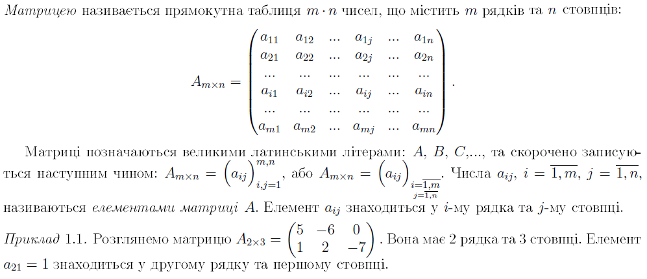

**Транспонування:**

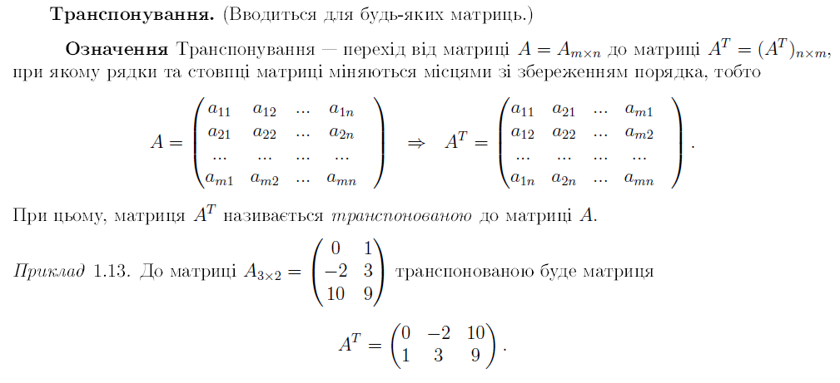

**Множення:**

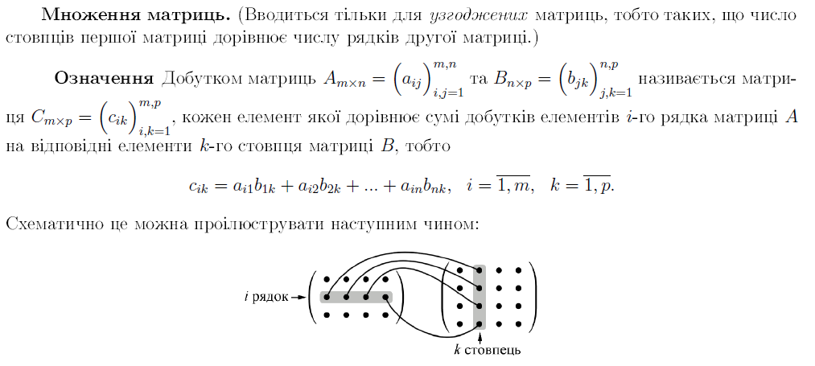

**Код програми:**

1. **Транспонування матриці**

Program Laba6_Trans;

type

TypArray = array [1..100, 1..100] of real;

var

m, n :integer;

a: TypArray;

procedure MatrixRead (var m, n : integer; var a : TypArray);

var

i, j : Integer;

begin

write ('Введите размер матрицы: ');

read (m, n);

writeln ('Введите матрицу: ');

for i := 1 to m do

for j := 1 to n do read (a[i,j]);

writeln;

end;

procedure MatrixTransSquare (var m, n : integer; var a: TypArray);

var

i, j, k :integer; tmp :real;

begin

for i := 1 to m-1 do

for j := i+1 to n do

begin

tmp:=a[i,j];

a[i,j]:=a[j,i];

a[j,i]:=tmp;

end;

k:=m;

m:=n;

n:=k;

end;

procedure MatrixTransRect (var m, n : integer; var a: TypArray);

var

i, j, k :integer; tmp :real;

begin

if n > m then k:=n else k:=m;

for i := 1 to k-1 do

for j := i+1 to k do

begin

tmp:=a[i,j];

a[i,j]:=a[j,i];

a[j,i]:=tmp;

end;

k:=m;

m:=n;

n:=k;

end;

procedure MatrixWrite (var m, n : integer; var a : TypArray);

var

i, j :integer;

begin

writeln ('Транспонированная матрица:');

for i := 1 to m do

begin

for j := 1 to n do write (a[i, j]:1:2,' ');

writeln;

end;

end;

begin

MatrixRead (m, n, a);

if n = m then MatrixTransSquare (m, n, a) else MatrixTransRect (m, n, a);

MatrixWrite (m, n, a);

readln(m);

end.

1. **Множення матриць**

Program Laba6_Multi;

type

TypArray = array [1..100, 1..100] of real;

var

m1, n1, m2, n2, m3, n3 :integer;

a1, a2, a3: TypArray;

flag: boolean;

procedure MatrixRead (var m1, n1 : integer; var a1 : TypArray; var m2, n2 : integer; var a2 : TypArray);

var

i, j : Integer;

begin

write ('Введите размер матрицы 1: ');

read (m1, n1);

writeln ('Введите матрицу 1: ');

for i := 1 to m1 do

for j := 1 to n1 do read (a1[i,j]);

writeln;

write ('Введите размер матрицы 2: ');

read (m2, n2);

writeln ('Введите матрицу 2: ');

for i := 1 to m2 do

for j := 1 to n2 do read (a2[i,j]);

writeln;

end;

procedure MatrixMulti (var m1, n1 : integer; var a1 : TypArray;

var m2, n2 : integer; var a2 : TypArray;

var m3, n3 : integer; var a3 : TypArray);

var

i, j, k :integer; tmp :real;

begin

flag:=true;

if n1 = m2 then

begin

for i:=1 to m1 do

for j:=1 to n2 do

begin

tmp:=0;

for k:=1 to n1 do tmp:=tmp+a1[i,k]*a2[k,j];

a3[i,j]:=tmp;

end;

end

else

begin

writeln('Матрица не согласована!');

flag:=false;

end;

m3:=m1;

n3:=n2;

end;

procedure MatrixWrite (var m3, n3 : integer; var a3 : TypArray);

var

i, j :integer;

begin

writeln('Результиющая матрица:');

for i := 1 to m3 do

begin

for j := 1 to n3 do write (a3[i, j]:1:2,' ');

writeln;

end;

end;

begin

MatrixRead (m1, n1, a1, m2, n2, a2);

MatrixMulti (m1, n1, a1, m2, n2, a2, m3, n3, a3);

if flag then MatrixWrite (m3, n3, a3);

readln(m1);

end.

**Висновки:**

Алгоритм транспонування матриці має дві вітки:

1. Матриця квадратна
2. Матриця прямокутна

За умови, коли матриця прямокутна, програма обирає за кількість стовпчиків і рядків, те значення яке є більше.

В алгоритмі множення матриць є перевірка на узгодженість: якщо матриця не узгоджена, то вона не буде виводитися.